Akademia Górniczo-Hutnicza im. Stanisława Staszica w Krakowie
Laboratorium Aparatury Automatyzacji
Numer i temat ćwiczenia:
Ćwiczenie 6. Asynchroniczny silnik klatkowy z falownikiem
Grupa ćwiczeniowa: Wtorek 17:00-19:15, Zespół: 3
Lp. | Imię i nazwisko | Ocena | Podpis
1.  2.  3. | Katarzyna Wątorska  Sonia Wittek  Karolina Świerczek
Data wykonania ćwiczenia: 16.04.2019

1. Uproszczony schemat badanego układu:

Uproszczony schemat stanowiska został zaprezentowany na rysunku 1.
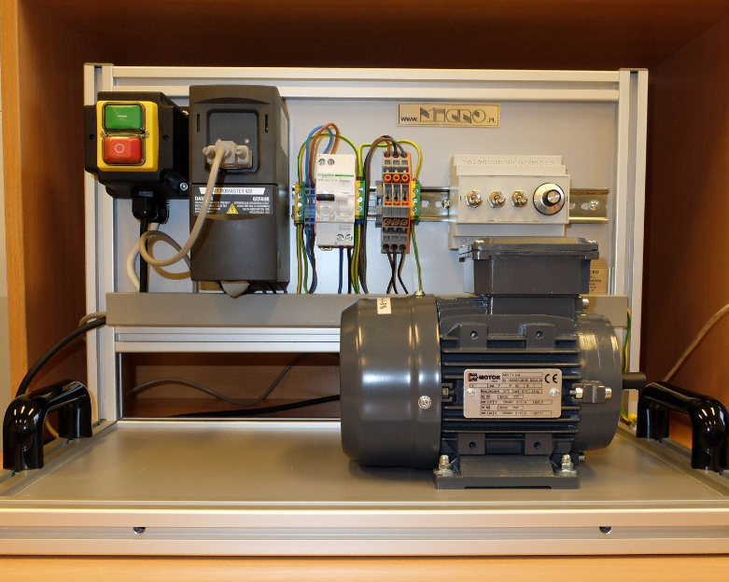
Rysunek 1. Uproszczony schemat stanowiska (źródło: instrukcja).
Układ składał się z silnika elektrycznego indukcyjnego klatkowego, falownika, zespołu przełączników (z potencjometrem do zadawania napięcia wejściowego, przełącznikami START/STOP, LEWO/PRAWO i BŁĄD), komputera PC z konwerterem USB-RS232
i oprogramowaniem Sinamics 4.4 Starter. Do pomiarów prędkości obrotowej silnika wykorzystywano tachometr laserowy.

2. Przebieg ćwiczenia:
Ćwiczenie rozpoczęłyśmy od konfiguracji. Ustawiłyśmy połączenie komputera z falownikiem, a w nowym projekcie skonfigurowałyśmy parametry silnika odpowiadające tym odczytanym z tabliczki znamionowej silnika. Następnie połączyłyśmy komputer z falownikiem i utworzyłyśmy tabelę do monitorowania zmiennych, w której mogłyśmy obserwować częstotliwość, prędkość obrotową, napięcie na wejściu analogowym i napięcie na wyjściu falownika.
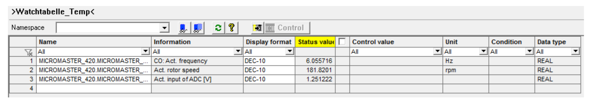
Rysunek 2. Tabela do monitorowania zmiennych (źródło: instrukcja).
W panelu sterującym przejęłyśmy kontrolę nad napędem i przetestowałyśmy działanie silnika. Ponieważ silnik działał zgodnie z oczekiwaniami przeszłyśmy do pomiarów zależności prędkości obrotowej od zadanej częstotliwości dla liniowej charakterystyki V/f. Częstotliwość zmieniałyśmy w zakresie od 5Hz do 50Hz z krokiem 5Hz. Prędkość obrotową odczytywałyśmy zarówno z tabeli do monitorowania, jak i za pomocą tachometru.

Tabela 1. Zmierzone i odczytane prędkości obrotowe w zależności od zadanej częstotliwości.
Częstotliwość zadana [Hz] | 5 | 10 | 15 | 20 | 25 | 30 | 35 | 40 | 45 | 50
Prędkość zmierzona tachometrem [obr/min] | 148.7 | 298.2 | 447.9 | 597.4 | 747.4 | 897.1 | 1046 | 1196 | 1346 | 1496
Prędkość odczytana z tabeli [obr/min] | 150 | 300 | 450 | 600 | 750 | 900 | 1050 | 1200 | 1350 | 1500
Różnica bezwzględna | 1.3 | 1.8 | 2.1 | 2.6 | 2.6 | 2.9 | 4 | 4 | 4 | 4
Różnica względna | 0.87% | 0.60% | 0.47% | 0.43% | 0.35% | 0.32% | 0.38% | 0.33% | 0.30% | 0.27%

Rysunek 3. Prędkość obrotowa silnika w funkcji częstotliwości prądu - porównanie wyników.

Różnica pomiędzy wartościami zmierzonymi i odczytanymi wynika ze strat energii oraz błędów pomiarowych tachometru. Wyniki odczytane są wyliczone przez program na podstawie zadanych parametrów. Wartości zmierzone uwzględniają straty energii, która oprócz ruchu obrotowego silnika jest tracona na ciepło i dźwięk. Ponadto, pomiar wykonany za pomocą tachometru cechuje pewna niedokładność, wynikająca z nieprecyzyjnego wycelowania wiązki lasera w kierunku badanego obiektu.
Następnie rozpoczęłyśmy badać działanie przełączników, ustawiłyśmy zakres napięcia regulowanego przez potencjometr na 0-10V. Używając przełączników i odczytując dane z tabeli do monitorowania oraz mierząc prędkość obrotową tachometrem zbadałyśmy zależność pomiędzy prędkością obrotową silnika i napięciem wejściowym dla charakterystyk liniowej i parabolicznej. Napięcie zmieniałyśmy w zakresie 0-10V z krokiem około 1V.

Charakterystyka liniowa
Tabela 2. Zmierzone wartości napięcia, częstotliwości oraz prędkości obrotowej charakterystyki liniowej.
Napięcie zadane [V] | 1.04 | 2.02 | 3.03 | 3.98 | 4.96 | 6.03 | 7.03 | 8.02 | 9.02 | 10.00
Prędkość obrotowa [obr/min] | 152.5 | 303.2 | 452.8 | 595.2 | 740.1 | 901.8 | 1051 | 1200 | 1349 | 1496
Częstotliwość zmierzona [Hz] | 5.09 | 10.12 | 15.15 | 19.94 | 24.73 | 30.15 | 35.12 | 40.12 | 45.08 | 50.00
Napięcie na silniku [V] | 34.80 | 55.20 | 74.90 | 96.60 | 118.40 | 141.60 | 163.70 | 186.10 | 208.40 | 229.20

Rysunek 4. Liniowa charakterystyka zależności prędkości obrotowej od napięcia.

Charakterystyka paraboliczna
Tabela 3. Zmierzone wartości napięcia, częstotliwości oraz prędkości obrotowej charakterystyki parabolicznej.
Napięcie zadane [V] | 1.03 | 1.99 | 2.99 | 4.02 | 4.98 | 6.01 | 6.99 | 8.05 | 8.98 | 9.93
Częstotliwość zmierzona [Hz] | 5.374 | 10.39 | 14.953 | 19.8 | 24.95 | 30.14 | 35.31 | 40.13 | 44.7 | 50
Prędkość obrotowa [obr/min] | 160.2 | 309.6 | 446.5 | 590.8 | 745.1 | 901.5 | 1057 | 1202 | 1338 | 1496
Napięcie na silniku [V] | 20.30 | 29.34 | 44.72 | 63.80 | 85.40 | 110.60 | 137.70 | 168.30 | 196.70 | 229.30

Rysunek 5. Paraboliczna charakterystyka zależności prędkości obrotowej od napięcia.

Ostatnim przeprowadzonym badaniem była obserwacja zachowania silnika w zależności od zdefiniowanych przez nas czasów rozbiegów i hamowania, a także innych czasów, w menu Drive Navigator -> Limiter -> Ramp Function Generator Options.
Zmieniałyśmy czasy tak, aby móc zaobserwować reakcję silnika na nowe ustawienia – tak jak się spodziewałyśmy Ramp-up time określał czas rozbiegu silnika, Ramp-down time - czas hamowania, a dodatkowe zmienne takie jak Initial rounding i Final rounding określały wygląd wykresu częstotliwości (a więc i prędkości silnika) od czasu.

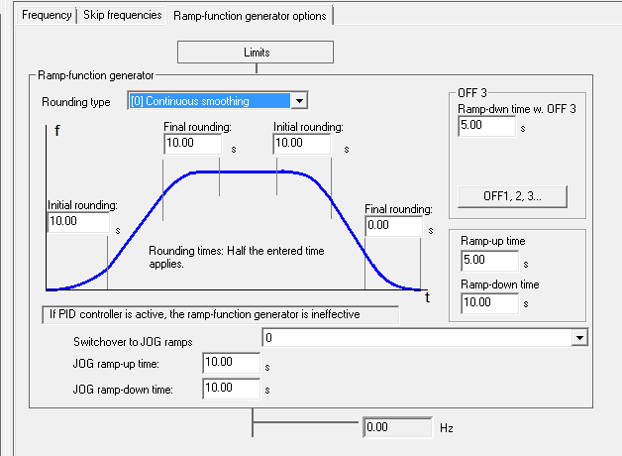
Rysunek 6. Przykładowe wartości badanych parametrów.

3. Wnioski:
Obsługa oprogramowania SINAMICS 4.4 STARTER przysporzyła nam trochę trudności, zwłaszcza znalezienie odpowiednich funkcji. Praca z komputerem nie była zbyt wygodna, ze względu na jego wolne działanie oraz zajmujący trochę czasu proces wgrywania ustawień do falownika.
Udało nam się zaobserwować zależność liniową prędkości obrotowej od zadanej częstotliwości napięcia. Za regulację prędkości obrotowej odpowiedzialny był falownik, a podczas pomiarów zapoznałyśmy się z również działaniem tachometru laserowego.
Wybór sposobu sterowania falownikiem jest możliwy ze względu na użyty protokół komunikacyjny RS232.
Dowiedziałyśmy się, że charakterystyka napięcia na silniku i częstotliwości może być liniowa lub paraboliczna. Silnik asynchroniczny umożliwił nam dość płynną regulację prędkości obrotowej w małym i średnim zakresie.

